**Радиоактивные превращения** Вариант 1

1.Вставьте недостающие слова:

Ядро, претерпевшее радиоактивный распад, называется … .

В результате распада возникает ядро другого элемента, называемое ….

…-частицы – это ядра гелия**,**

…-частицы – это электроны,

…-излучение – это электромагнитное излучение.

2.С помощью периодической таблицы Менделеева определите, какой элемент возник в результате распада материнского ядра:

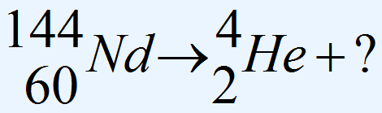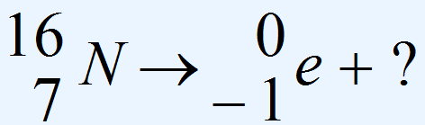

3.Зная, каким было материнское ядро и продукт распада, определите тип распада:

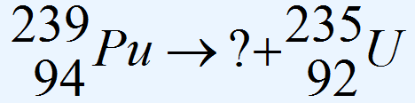

4. В какой элемент превращается уран-239 после двух β- распадов и одного α – распада?

**Радиоактивные превращения** Вариант 2

1.Вставьте недостающие слова:

Ядро, претерпевшее радиоактивный распад, называется … .

В результате распада возникает ядро другого элемента, называемое ….

α-частицы – это …**,**

…-частицы – это электроны,

…-излучение – это электромагнитное излучение. 2.С помощью периодической таблицы Менделеева определите, какой элемент возник в результате распада материнского ядра:

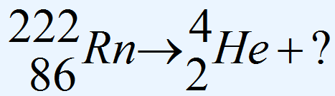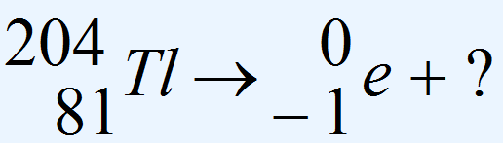

3.Зная, каким было материнское ядро и продукт распада, определите тип распада:

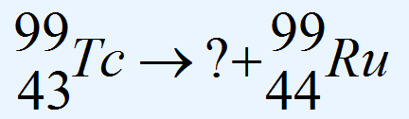

4.Какие заряд Z и массовое число А будет иметь ядро элемента, получившегося из ядра изотопа полония - 215 после одного α - распада и одного β - распада?

**Радиоактивные превращения** Вариант 1

1.Вставьте недостающие слова:

Ядро, претерпевшее радиоактивный распад, называется … .

В результате распада возникает ядро другого элемента, называемое ….

…-частицы – это ядра гелия**,**

…-частицы – это электроны,

…-излучение – это электромагнитное излучение.

2.С помощью периодической таблицы Менделеева определите, какой элемент возник в результате распада материнского ядра:



3.Зная, каким было материнское ядро и продукт распада, определите тип распада:



4. В какой элемент превращается уран-239 после двух β- распадов и одного α – распада?

**Радиоактивные превращения** Вариант 2

1.Вставьте недостающие слова:

Ядро, претерпевшее радиоактивный распад, называется … .

В результате распада возникает ядро другого элемента, называемое ….

α-частицы – это …**,**

…-частицы – это электроны,

…-излучение – это электромагнитное излучение.2.С помощью периодической таблицы Менделеева определите, какой элемент возник в результате распада материнского ядра:



3.Зная, каким было материнское ядро и продукт распада, определите тип распада:



4.Какие заряд Z и массовое число А будет иметь ядро элемента, получившегося из ядра изотопа полония - 215 после одного α - распада и одного β - распада?